ANEXO N° 4
Tabla N° 1: Denuncias por delitos de trata de personas y afines
Denuncias por año
2013 | 2014 | 2015 | 2016 | TOTAL
275 | 252 | 439 | 401 | 1367
Fuente: Ministerio del Interior. Oficio N° 001784-2016/IN/DGSD (fecha: 03.11.2016)

Fuente: Ministerio del Interior. Oficio N° 001784-2016/IN/DGSD (fecha: 03.11.2016)

Tabla N° 2: Víctimas de trata de personas por año y género
Víctimas por año y género
 | 2013 | 2014 | 2015 | 2016 | TOTAL
Mujeres | 833 | 1023 | 2205 | 1715 | 5776
Hombres | 57 | 79 | 179 | 67 | 382
Total | 890 | 1102 | 2384 | 1782 | 6158
Fuente: Ministerio del Interior. Oficio N° 001784-2016/IN/DGSD (fecha: 03.11.2016)

Fuente: Ministerio del Interior. Oficio N° 001784-2016/IN/DGSD (fecha: 03.11.2016)

Tabla N° 3: Patrocinio de las víctimas de trata de personas

PATROCINIOS EN CASOS DE TRATA DE PERSONAS (ENERO 2014 A OCTUBRE DE 2016)
Año | Defensa Penal | Defensa de Víctimas (agraviados) | Total
2014 | 220 | 58 | 278
2015 | 307 | 189 | 496
2016 | 389 | 293 | 682
Fuente: MINISTERIO DE JUSTICIA Y DERECHOS HUMANOS. Dirección General de Defensa Pública y Acceso a la Justicia. Informe N° 3917-2016-DGDPAJ (fecha: 11.11.2016)

Tabla N° 4: Número de operativos realizados y víctimas de trata de personas rescatadas
Operativos por año
Años | 2014 | 2015 | 2016 | Total
Operativos | 54 | 78 | 66 | 198
Fuente: Ministerio del Interior. Oficio N° 001784-2016/IN/DGSD (fecha: 03.11.2016)
Víctimas rescatadas
Año |  |  | 2014 | 2015 | 2016
VÍCTIMAS | Menores de edad | Mujeres | 42 | 61 | 76
VÍCTIMAS | Menores de edad | Varones | 25 | 34 | 46
VÍCTIMAS | Adultos | Mujeres | 249 | 402 | 322
VÍCTIMAS | Adultos | Varones | 4 | 64 | 5
VÍCTIMAS | Extranjeras | Mujeres | 0 | 16 | 2
Total de víctimas |  |  | 320 | 577 | 451
Fuente: Ministerio del Interior. Oficio N° 001784-2016/IN/DGSD (fecha: 03.11.2016)

Tabla N° 5: Número de denuncias efectuadas por el delito de trata de personas en distintas regiones del Perú en el periodo 2013-2015

REGIONES | AÑO |  |  | TOTAL
REGIONES | 2013 | 2014 | 2015 | TOTAL
Lima | 102 | 154 | 372 | 628
Loreto | 58 | 80 | 92 | 230
Madre de dios | 31 | 54 | 73 | 158
Cusco | 28 | 14 | 42 | 84
Piura | 55 | 23 | 30 | 108
Puno | 10 | 7 | 28 | 45
Callao | 12 | 10 | 77 | 99
San Martín | 17 | 5 | 13 | 35
Arequipa | 15 | 22 | 18 | 55
Junín | 19 | 26 | 9 | 54
Amazonas | 19 | 2 | 0 | 21
Tumbes | 9 | 17 | 23 | 49
Ica | 8 | 12 | 14 | 34
Huánuco | 12 | 7 | 15 | 34
Moquegua | 6 | 7 | 7 | 20
Ayacucho | 13 | 15 | 6 | 34
La libertad | 6 | 8 | 16 | 30
Lambayeque | 11 | 8 | 20 | 39
Tacna | 6 | 3 | 13 | 22
Ancash | 7 | 8 | 9 | 24
Ucayali | 7 | 4 | 5 | 16
Apurímac | 3 | 3 | 2 | 8
Cajamarca | 3 | 5 | 3 | 11
Pasco |  | 5 | 1 | 6
Huancavelica | 1 | 2 | 1 | 4
Total | 458 | 501 | 889 | 1848
Fuente: Ministerio del Interior. Oficio N° 001784-2016/IN/DGSD (fecha: 03.11.2016)

Tabla N° 6: Procesos judiciales en desarrollo y cantidad de sentencias por el delito de trata de personas

Estado del Proceso | N° de Expedientes
Sobreseimientos | 27
En Proceso | 227
Sentencias Condenatorias (en Salas de Cortes Superiores de Justicia) | 42
Sentencias Absolutorias (en Salas de Cortes Superiores de Justicia) | 11
TOTAL DE INFORMACIÓN RECOGIDA EN 28 DISTRITOS JUDICIALES | 307

Fuente: Cortes Superiores de Justicia de la República, información remitida mediante Oficio.
Elaboración: Representación Poder Judicial ante la CMNPTP

Tabla N° 7: Número total de detenciones por el delito de trata de personas, en el periodo 2012-2016, por distrito fiscal a nivel nacional

DISTRIBUCIÓN DEL DELITO DE TRATA DE PERSONAS, POR DISTRITO FISCAL A NIVEL NACIONAL

PERIODO 01/01/2012 – 09/11/2016

2012
DISTRITO FISCAL | DELITO | CANTIDAD
Lima | trata de personas | 26
Junín | trata de personas | 18
Loreto | trata de personas | 17
Puno | trata de personas | 13
Sullana | trata de personas | 9
Ucayali | trata de personas | 8
Lima Norte | trata de personas | 7
Piura | trata de personas | 6
San Martín | trata de personas | 6
Ayacucho | trata de personas | 5
Cusco | trata de personas | 4
Arequipa | trata de personas | 3
Lambayeque | trata de personas | 2
Moquegua | trata de personas | 2
Huancavelica | trata de personas | 2
Callao | trata de personas | 2
La Libertad | trata de personas | 1
Madre de dios | trata de personas | 1
Huánuco | trata de personas | 1
Ica | trata de personas | 1
TOTAL |  | 134
Fuente: Base de datos del RENADESPPLE (información consignada por personal administrativo de Oficinas Descentralizadas).

2013
DISTRITO FISCAL | DELITO | CANTIDAD
Lima | trata de personas | 28
Lima Norte | trata de personas | 19
San Martin | trata de personas | 14
Junín | trata de personas | 14
Madre De Dios | trata de personas | 13
Sullana | trata de personas | 12
Piura | trata de personas | 10
Arequipa | trata de personas | 8
La Libertad | trata de personas | 7
Ucayali | trata de personas | 6
Puno | trata de personas | 6
Lima Sur | trata de personas | 5
Cajamarca | trata de personas | 3
Ayacucho | trata de personas | 2
Cusco | trata de personas | 2
Huancavelica | trata de personas | 2
Callao | trata de personas | 2
Cañete | trata de personas | 1
Huaura | trata de personas | 1
Ica | trata de personas | 1
Loreto | trata de personas | 1
TOTAL |  | 157
*Fuente: Base de datos del RENADESPPLE (información consignada por personal administrativo de Oficinas Descentralizadas).

2014
DISTRITO FISCAL | DELITO | CANTIDAD
Lima | trata de personas | 117
Lima Sur | trata de personas | 23
Madre De Dios | trata de personas | 19
Junín | trata de personas | 18
San Martin | trata de personas | 18
Arequipa | trata de personas | 12
Puno | trata de personas | 9
Lima Norte | trata de personas | 9
Cusco | trata de personas | 7
Piura | trata de personas | 7
Cañete | trata de personas | 6
Ayacucho | trata de personas | 5
Tacna | trata de personas | 5
Tumbes | trata de personas | 4
Ucayali | trata de personas | 4
Amazonas | trata de personas | 4
Cajamarca | trata de personas | 3
Apurimac | trata de personas | 2
Ica | trata de personas | 2
Huaura | trata de personas | 2
Lambayeque | trata de personas | 1
Loreto | trata de personas | 1
Huancavelica | trata de personas | 1
Santa | trata de personas | 1
Sullana | trata de personas | 1
Callao | trata de personas | 1
La Libertad | trata de personas | 1
TOTAL |  | 283
*Fuente: Base de datos del RENADESPPLE (información consignada por personal administrativo de Oficinas Descentralizadas).

2015
DISTRITO FISCAL | DELITO | CANTIDAD
Lima | trata de personas | 126
Cusco | trata de personas | 34
Madre De Dios | trata de personas | 33
San Martin | trata de personas | 30
Puno | trata de personas | 24
Huánuco | trata de personas | 20
Lima Norte | trata de personas | 20
Junín | trata de personas | 20
Ayacucho | trata de personas | 16
Tumbes | trata de personas | 11
Lima Este | trata de personas | 11
Cañete | trata de personas | 10
Lambayeque | trata de personas | 8
Piura | trata de personas | 8
Cajamarca | trata de personas | 8
Amazonas | trata de personas | 8
Ucayali | trata de personas | 7
Arequipa | trata de personas | 7
Ica | trata de personas | 7
Sullana | trata de personas | 7
Apurímac | trata de personas | 5
Pasco | trata de personas | 5
La Libertad | trata de personas | 3
Huancavelica | trata de personas | 2
Lima Sur | trata de personas | 1
Callao | trata de personas | 1
Huaura | trata de personas | 1
Moquegua | trata de personas | 1
Ancash | trata de personas | 1
TOTAL |  | 435
*Fuente: Base de datos del RENADESPPLE (información consignada por personal administrativo de Oficinas Descentralizadas).

2016
DISTRITO FISCAL | DELITO | CANTIDAD
Madre De Dios | trata de personas | 75
San Martin | trata de personas | 39
Puno | trata de personas | 38
Lima Sur | trata de personas | 36
Lima | trata de personas | 36
Cusco | trata de personas | 26
Junín | trata de personas | 24
Huánuco | trata de personas | 22
Lima Norte | trata de personas | 18
Lima Este | trata de personas | 17
Arequipa | trata de personas | 14
Tumbes | trata de personas | 11
Piura | trata de personas | 10
Ayacucho | trata de personas | 10
Loreto | trata de personas | 10
La Libertad | trata de personas | 9
Lambayeque | trata de personas | 8
Ucayali | trata de personas | 8
Amazonas | trata de personas | 8
Ica | trata de personas | 8
Sullana | trata de personas | 8
Tacna | trata de personas | 8
Callao | trata de personas | 7
Pasco | trata de personas | 5
Moquegua | trata de personas | 4
Ancash | trata de personas | 3
Cañete | trata de personas | 3
Apurímac | trata de personas | 2
Santa | trata de personas | 2
Huaura | trata de personas | 2
Cajamarca | trata de personas | 1
Huancavelica | trata de personas | 1
Ventanilla | trata de personas | 1
TOTAL |  | 474
*Fuente: Base de datos del RENADESPPLE (información consignada por personal administrativo de Oficinas Descentralizadas).

A.1) CANTIDAD DE DETENCIONES ANUALES DEL DELITO DE TRATA DE PERSONAS A NIVEL NACIONAL

PERIODO 01/01/2012 – 09/11/2016
TOTAL: 1483

*Fuente: Base de datos del RENADESPPLE (información consignada por personal administrativo de Oficinas Descentralizadas).

A.2) DISTRIBUCIÓN SEGÚN GÉNERO DE LOS (AS) DETENIDOS (AS) POR EL DELITO DE TRATA DE PERSONAS A NIVEL NACIONAL

PERIODO 01/01/2012 – 09/11/2016
TOTAL: 1483

*Fuente: Base de datos del RENADESPPLE (información consignada por personal administrativo de Oficinas Descentralizadas).

A.3) CANTIDAD DE DETENIDOS (AS) POR GRUPOS ETARIOS DEL DELITO DE TRATA DE PERSONAS A NIVEL NACIONAL

PERIODO 01/01/2012 – 09/11/2016

TOTAL: 1483

*Fuente: Base de datos del RENADESPPLE (información consignada por personal administrativo de Oficinas Descentralizadas).
Tabla N° 8: Cantidad de imputados(as) que ingresaron a centros penitenciarios por el delito de trata de personas a nivel nacional, en el periodo 2012-2016

A.4) CANTIDAD ANUAL DE IMPUTADOS (AS) QUE INGRESARON A CENTROS PENITENCIARIOS POR EL DELITO DE TRATA DE PERSONAS A NIVEL NACIONAL PERIODO 01/01/2012 – 09/11/2016

TOTAL: 442

*Fuente: Base de datos del RENADESPPLE (información consignada por personal administrativo de Oficinas Descentralizadas).

A.5) CANTIDAD ANUAL DE INGRESOS DE LOS IMPUTADOS (AS) SEGÚN CENTROS PENITENCIARIOS POR EL DELITO DE TRATA DE PERSONAS A NIVEL NACIONAL

PERIODO 01/01/2012 – 09/11/2016

TOTAL:442

*Fuente: Base de datos del RENADESPPLE (información consignada por personal administrativo de Oficinas Descentralizadas).

Tabla N° 9: Capacitaciones a magistrados, auxiliares de justicia y público en general sobre trata de personas
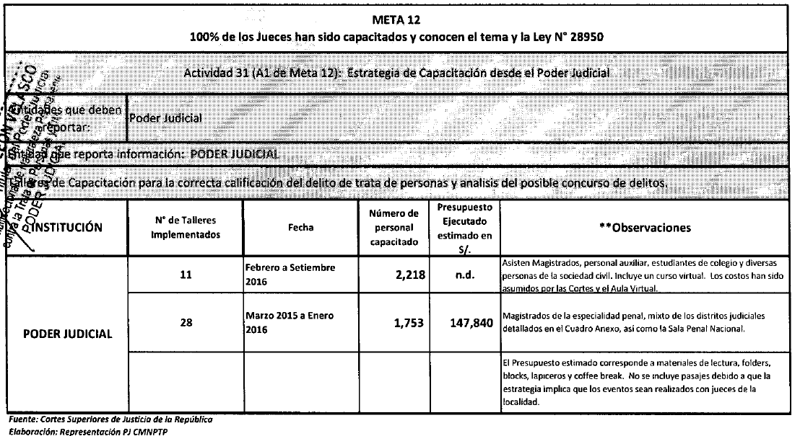

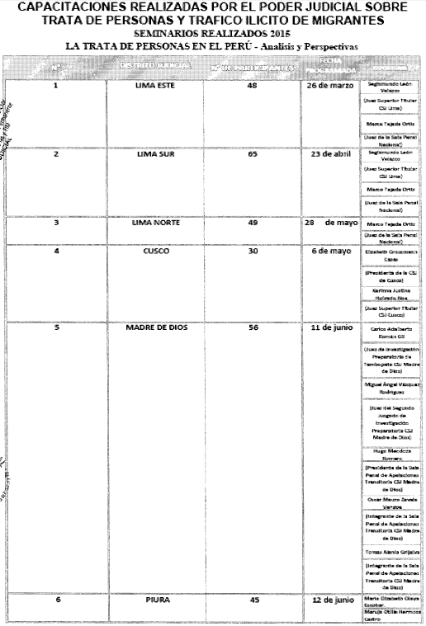
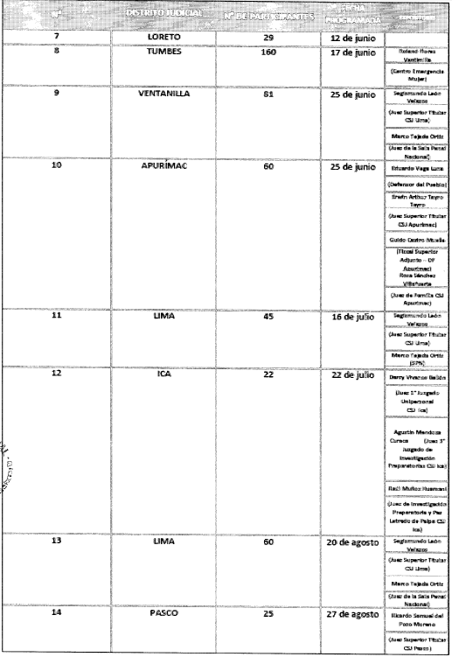

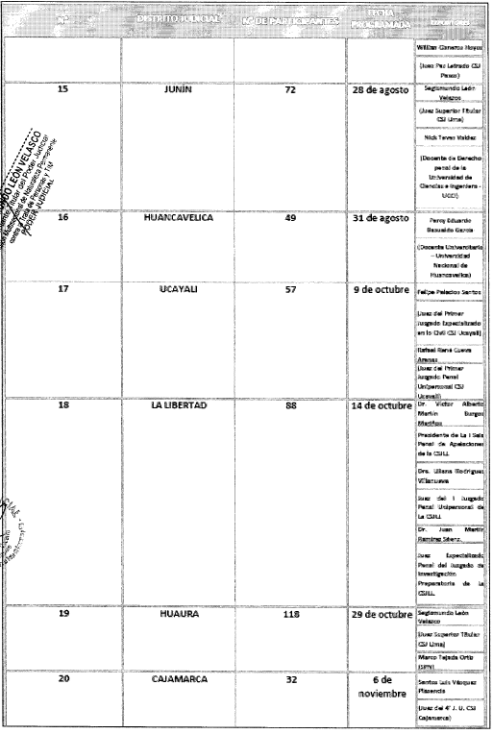
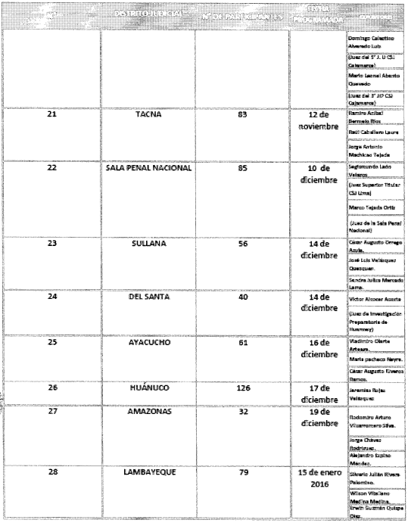
Fuente: PODER JUDICIAL. Oficio N° 104-2016-Representación PJ CMNPTP (fecha: 31.10.2016)

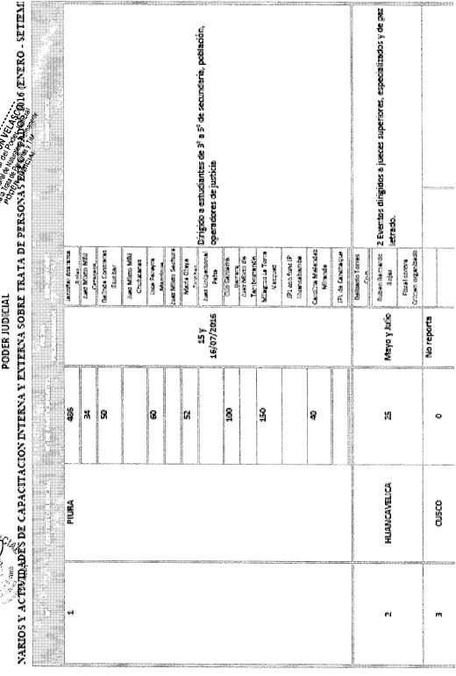
Fuente: PODER JUDICIAL. Oficio N° 104-2016-Representación PJ CMNPTP (fecha: 31.10.2016)

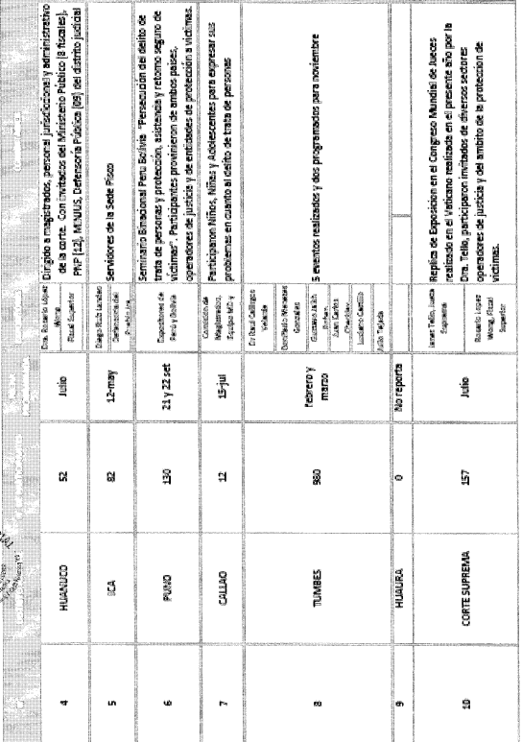
Fuente: PODER JUDICIAL. Oficio N° 104-2016-Representación PJ CMNPTP (fecha: 31.10.2016)

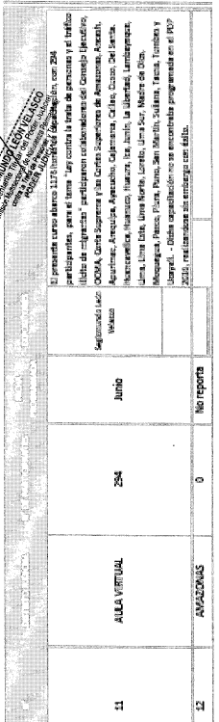

Fuente: PODER JUDICIAL. Oficio N° 104-2016-Representación PJ CMNPTP (fecha: 31.10.2016)

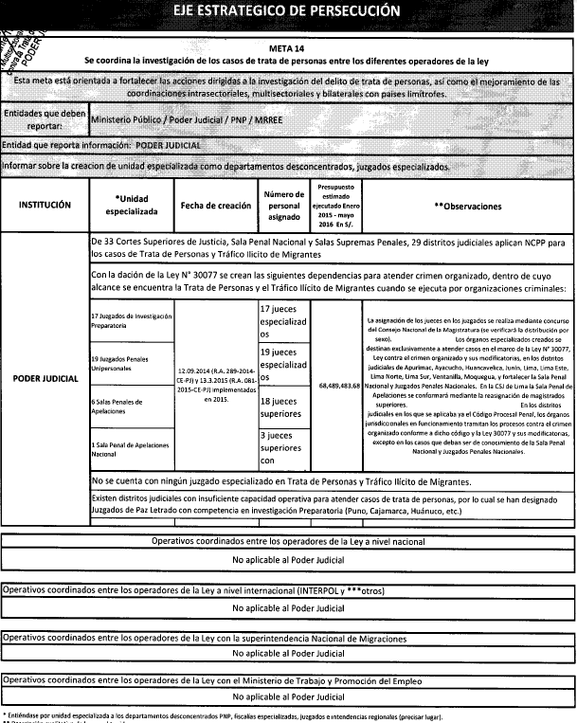
Tabla N° 10: Acciones adoptadas para que las víctimas de trata de personas tengan acceso a los recursos judiciales eficaces y adecuados y a las medidas de reparación

Fuente: PODER JUDICIAL. Oficio N° 104-2016-Representación PJ CMNPTP (fecha: 31.10.2016)

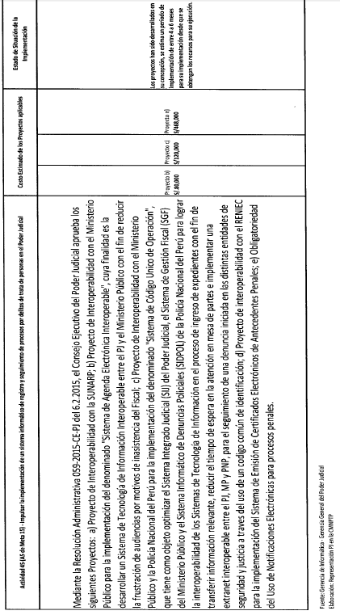
Fuente: PODER JUDICIAL. Oficio N° 104-2016-Representación PJ CMNPTP (fecha: 31.10.2016)

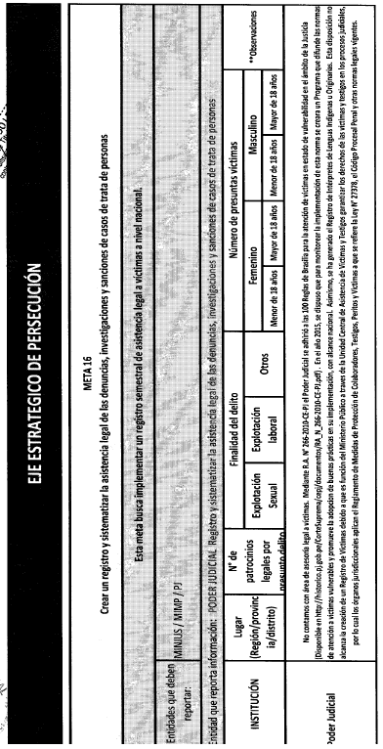
Fuente: PODER JUDICIAL. Oficio N° 104-2016-Representación PJ CMNPTP (fecha: 31.10.2016)

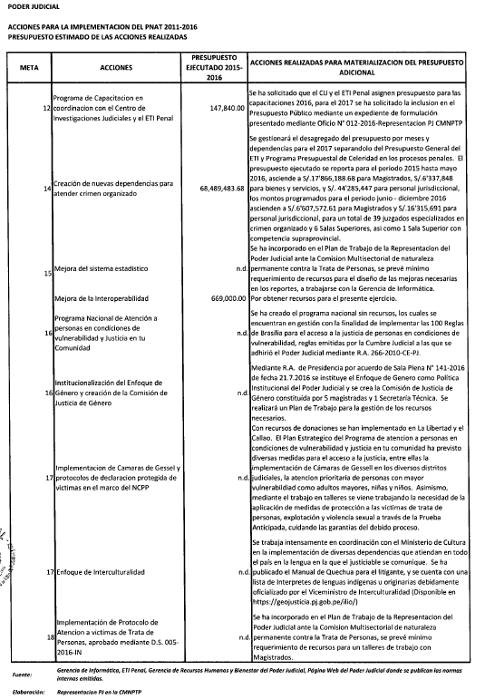
Fuente: PODER JUDICIAL. Oficio N° 104-2016-Representación PJ CMNPTP (fecha: 31.10.2016)

Tabla N° 11: Protocolos de atención para las víctimas de trata de personas

Institución | Protocolos de Atención aprobados
Ministerio de la Mujer y Poblaciones Vulnerables | Protocolo Intrasectorial para la Atención a Víctimas de Trata de Personas, aprobado mediante Resolución Ministerial N° 203-2014-MIMP.  Objetivo: orientar las acciones y los procedimientos a seguir por sus órganos de línea y programas.
Ministerio Público | Protocolo para la atención a víctimas de Trata de Personas, aprobado mediante Resolución de la Fiscalía de la Nación Nº 257-2014-MP-FN. Desarrolla un capítulo específico sobre la atención de niños, niñas y adolescentes  Para su aplicación efectiva se designó a fiscales coordinadores distritales, mediante Resolución de la Fiscalía de la Nación Nº 2803-2014-MP-FN.
Ministerio del Interior | Protocolo para la Atención y Protección a Víctimas y Testigos del Delito de Trata de Personas por parte de la PNP", aprobado mediante Resolución Ministerial N° 1305-2013-IN/DGSD.  Objetivo: regular la actuación policial cuando la víctima se encuentra bajo su responsabilidad o debe relacionarse con ella.  El 2015, mediante la Resolución Ministerial N° 0430-2016-IN, se actualizó el Protocolo con el propósito de fortalecer la actuación policial, enfatizándose el enfoque de DDHH, de género, niñez y adolescencia, interculturalidad, intergeneracional y desarrollo humano.
Fuente: MINISTERIO DEL INTERIOR. Oficio N°001784-2016-IN-DGSD. Fecha: 03.11.2016.

Tabla N° 12: Acuerdos bilaterales y subregionales (Perú, Ecuador, Bolivia, Colombia, Brasil) y actividades realizadas sobre víctimas de trata de personas

Acuerdos bilaterales y  subregionales | Actividades
Perú-Ecuador | 2013  Encuentro Presidencial y VII Reunión del Gabinete Binacional de Ministros del Perú y Ecuador  Suscripción del Convenio Marco de Cooperación Interinstitucional en Materia de Trata de Personas.  2015  Encuentro Presidencial y la IX Reunión del Gabinete Binacional de Ministros del Perú y Ecuador  Suscripción de una declaración presidencial y un plan de trabajo  2016  Encuentro Presidencial y décimo Gabinete Binacional  Se establecieron compromisos para continuar con las acciones articuladas para combatir la trata de personas y el tráfico ilícito de migrantes.
Perú-Bolivia | 2015  Encuentro Presidencial y Primera Reunión de Gabinete Binacional de Ministros de Perú y Bolivia  Se suscribió el Acuerdo Bilateral para Fortalecer la Lucha Contra la Trata de Personas, el Tráfico Ilícito de Migrantes y delitos conexos.  2016  Primera reunión de los equipos de trabajo de ambos países contra la trata de personas y el tráfico ilícito de migrantes (Puno)  Se elaboró y suscribió la Hoja de Ruta 2016, instrumento que contempla acciones en los ejes de prevención y persecución del delito y la atención, protección y repatriación de las víctimas  Actividades realizadas:  (i) Seminario-Taller Binacional “Persecución del delito de trata de personas y protección, asistencia y retorno seguro de víctimas", dirigido a operadores de justicia, servidores y funcionarios públicos de la zona de frontera. Se llevó a cabo en Puno.  (ii)Campaña binacional de información y sensibilización en la zona de frontera. Posteriormente, se realizó una feria binacional informativa en los extremos del puente internacional que une ambos países.  (iii) Ambos Estados han elaborado y compartido un documento de recursos disponibles para garantizar la atención y protección de las víctimas, principalmente, en la zona de frontera.  (iv) Asimismo, en el 21 y 22 de noviembre de 2016, se realizó en La Paz la reunión de intercambio de experiencias entre los miembros de las Comisiones Multisectoriales de ambos países.  (v) Encuentro Presidencial y Segunda Reunión de Gabinete Ministerial Binacional, en la ciudad de Sucre, en el cual los presidentes acordaron continuar con el intercambio de experiencias y de buenas prácticas sobre a lucha contra la trata y tráfico de personas. Asimismo, establecieron medidas de cooperación para la prevención, persecución, protección, investigación, procesamiento y sanción de estos casos.  (vi) Adicionalmente, en el Plan de Acción de Sucre anexo a la Declaración, quedaron establecidos, entre otros, los siguientes compromisos en materia de cooperación en la lucha contra la trata y tráfico de personas: a)compromiso 24 del Eje II de Seguridad y b) Defensa en materia de Acciones Cívicas Combinadas  Compromiso y compromiso 20 del Eje III Desarrollo Económico, Políticas Sociales y Fortalecimiento interinstitucional. Actualmente, los estados partes se encuentran en fase de negociación de las actividades que serán plasmadas en la Hoja de Ruta 2017-2018.
Perú-Colombia | 2014  Encuentro Presidencial y Primer Gabinete Binacional de Ministros del Perú y Colombia  Se suscribió la Declaración de Iquitos, estableciéndose, en el Eje de Seguridad y Defensa, el desarrollo de acciones en materia de trata de personas.  2015  Suscripción del Acuerdo para la prevención, investigación, persecución del delito de Trata de Personas y para la Asistencia y Protección a sus Víctimas  Actividades  Mediante la Resolución Suprema N° 229-2016-RE, del 20 de octubre de 2016, el Poder Ejecutivo envió al Congreso de la República la documentación relativa al acuerdo para la prevención, investigación, persecución del delito de trata de personas y para la asistencia y protección a sus víctimas.
Perú- Brasil | 2015  Reunión técnica cuatripartita para examinar medidas de cooperación  Se acordó ampliar la emisión de visas de carácter humanitario desde su embajada en Puerto Príncipe y Ecuador implementaría un sistema virtual de registro de turismo. Una vez implementado dicho sistema el Perú monitoreará el flujo migratorio de ciudadanos haitianos e intensificará las medidas para enfrentar el tráfico y explotación de migrantes.
Fuente: MINISTERIO DEL INTERIOR. Viceministerio de Orden Interno. Oficio N°001784-2016-IN-DGSD. Fecha: 03.11.2016.

Fuente: Sistema de Seguimiento de Casos (Datamart)
Artículo 153°.- Trata de personas El que promueve, favorece, financia o facilita la captación, transporte, traslado, acogida, recepción o retención de otro, en el territorio de la República o para su salida o entrada del país, recurriendo a: la violencia, la amenaza u otras formas de coacción, la privacidad de libertad, el fraude, el engaño, el abuso del poder o de una situación de vulnerabilidad, o la concesión o recepción de pagos o beneficios, con fines de explotación, venta de niños, para que ejerza la prostitución, someterlo a esclavitud sexual, obligarlo a mendigas, a realizar trabajos o servicios forzados, a la servidumbre, la esclavitud o prácticas análogas a la esclavitud u otras formas de explotación laboral, o extracción o tráfico de órganos o tejidos humanos, será reprimido con pena privativa de libertad no menor de ocho ni mayor de quince años.

